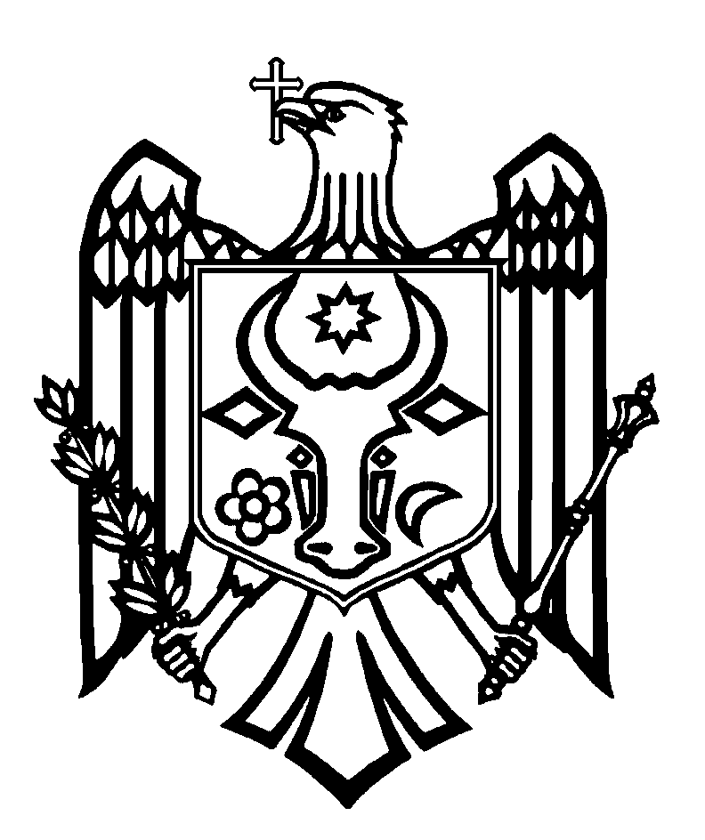

CURTEA DE CONTURI A REPUBLICII MOLDOVA

H O T Ă R Â R E A nr.40
din 29 iulie 2022

cu privire la Raportul auditului asupra rapoartelor financiare consolidate
ale Ministerului Educației, Culturii și Cercetării încheiate la 31 decembrie 2021

Curtea de Conturi, cu participarea dnei Nadejda Velișco, Secretar General al Ministerului Educației și Cercetării (succesor de drepturi și obligații al Ministerului Educației, Culturii și Cercetării); dnei Galina Rusu, Secretar de Stat al Ministerului Educației și Cercetării; dnei Olga Soga, șefa Secției financiar-administrative a Ministerului Educației și Cercetării; dlui Andrei Chistol, Secretar de Stat al Ministerului Culturii; dnei Diana Grechin, șefa Secției financiar-administrative a Ministerului Culturii, precum și a altor persoane cu funcții de răspundere de la Ministerul Finanțelor, Agenția Proprietății Publice, Ministerul Educației și Cercetării, Ministerul Culturii și instituțiile din subordinea acestora, în cadrul ședinței video, călăuzindu-se de art.3 alin.(1) și art.5 alin.(1) lit.a) din Legea privind organizarea și funcționarea Curții de Conturi a Republicii Moldova, a examinat Raportul auditului asupra rapoartelor financiare consolidate ale Ministerului Educației, Culturii și Cercetării încheiate la 31 decembrie 2021.
Misiunea de audit public extern a fost realizată conform Programului activității de audit al Curții de Conturi pe anul 2022, având drept scop oferirea unei asigurări rezonabile cu privire la faptul că rapoartele financiare consolidate ale Ministerului Educației, Culturii și Cercetării încheiate la 31 decembrie 2021 nu conțin, în ansamblul lor, denaturări semnificative, cauzate de fraude sau erori, precum și emiterea unei opinii.
Auditul public extern a fost efectuat în conformitate cu Cadrul Declarațiilor Profesionale ale INTOSAI, pus în aplicare de Curtea de Conturi.
Examinând Raportul de audit, Curtea de Conturi
A CONSTATAT:
Rapoartele financiare consolidate ale Ministerului Educației, Culturii și Cercetării încheiate la 31 decembrie 2021, ținându-se cont de semnificația aspectelor descrise în secțiunea Baza pentru opinia contrară din Raportul de audit, nu prezintă o imagine corectă și fidelă în conformitate cu cadrul aplicabil de raportare financiară.
Observațiile de audit au servit drept bază pentru exprimarea opiniei contrare asupra rapoartelor financiare consolidate ale Ministerului Educației, Culturii și Cercetării încheiate la 31 decembrie 2021.
Reieșind din cele expuse, în temeiul art.14 alin.(2), art.15 lit. d) și art.37 alin.(2) din Legea nr.260 din 07.12.2017, Curtea de Conturi
HOTĂRĂŞTE:
1. Se aprobă Raportul auditului asupra rapoartelor financiare consolidate ale Ministerului Educației, Culturii și Cercetării încheiate la 31 decembrie 2021, anexat la prezenta Hotărâre.
2. Prezenta Hotărâre și Raportul de audit se remit:
2.1. Parlamentului Republicii Moldova, pentru informare și examinare, după caz, în cadrul Comisiei parlamentare de control al finanțelor publice;
2.2. Președintelui Republicii Moldova, pentru informare;
2.3. Guvernului Republicii Moldova, pentru informare și luare de atitudine în vederea monitorizării asigurării implementării recomandărilor de audit;
2.4. Ministerului Educației și Cercetării și Ministerului Culturii, pentru luare de atitudine și întreprinderea acțiunilor privind asigurarea finalizării transmiterii-predării patrimoniului gestionat de Ministerul Culturii de la balanța Ministerului Educației și Cercetării la balanța Ministerului Culturii.
3. Se exclud din regim de monitorizare recomandările aprobate prin Hotărârea Curții de Conturi nr.43 din 27.07.2021 „Cu privire la Raportul auditului asupra rapoartelor financiare consolidate ale Ministerului Educației, Culturii și Cercetării încheiate la 31 decembrie 2020”.
4. Se împuternicește membrul Curții de Conturi care coordonează sectorul respectiv cu dreptul de a semna Scrisoarea către conducerea Ministerului Educației și Cercetării și Ministerului Culturii (succesori ai Ministerului Educației, Culturii și Cercetării).
5. Prezenta Hotărâre intră în vigoare din data publicării în Monitorul Oficial al Republicii Moldova și poate fi contestată cu o cerere prealabilă la autoritatea emitentă în termen de 30 de zile de la data publicării. În ordine de contencios administrativ, Hotărârea poate fi contestată la Judecătoria Chișinău, sediul Râșcani (MD-2068, mun. Chișinău, str. Kiev nr.3), în termen de 30 de zile din data comunicării răspunsului cu privire la cererea prealabilă sau din data expirării termenului prevăzut pentru soluționarea acesteia.
6. Curtea de Conturi va fi informată, în termen de 6 luni din data publicării Hotărârii în Monitorul Oficial al Republicii Moldova, despre acțiunile întreprinse pentru executarea subpunctului 2.4. din prezenta Hotărâre.
7. Hotărârea și Raportul auditului asupra rapoartelor financiare consolidate ale Ministerului Educației, Culturii și Cercetării încheiate la 31 decembrie 2021 se plasează pe site-ul oficial al Curții de Conturi (https://www.ccrm.md/ro/decisions).
Marian LUPU,

Legea privind organizarea și funcționarea Curții de Conturi a Republicii Moldova nr.260 din 07.12.2017 (în continuare – Legea nr.260 din 07.12.2017).
Hotărârea Curții de Conturi nr.75 din 28.12.2021 „Privind aprobarea Programului activității de audit al Curții de Conturi pe anul 2022”.
Hotărârea Curții de Conturi nr.2 din 24.01.2020 „Cu privire la Cadrul Declarațiilor Profesionale ale INTOSAI”.
Legea contabilității nr.113-XVI din 27.04.2007; Planul de conturi contabile în sistemul bugetar și Normele metodologice privind evidența contabilă și raportarea financiară în sistemul bugetar, aprobate prin Ordinul ministrului Finanțelor nr.216 din 28.12.2015; Ordinul ministrului Finanțelor nr.164 din 30.12.2016 „Cu privire la aprobarea Cerințelor la întocmirea Raportului narativ privind executarea bugetelor autorităților/instituțiilor bugetare”.

